OUVRIR LES FICHIERS POWERPOINT DANS OUTLOOK EXPRESS

Vous recevez tous les jours dans votre messagerie des diaporamas transmis par vos amis sous forme de fichiers .pps ou .ppt et vous ne pouvez pas les ouvrir immédiatement dans Outlook Express : en double cliquant sur la pièce jointe, vous obtenez ce message … et pourtant, la visionneuse Powerpoint est installée sur votre PC.
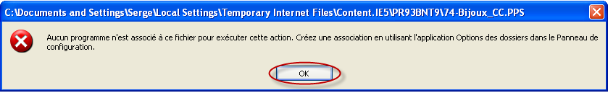

Cliquez sur OK et nous allons résoudre définitivement le problème.

Cliquez sur le lien : http://windowsxp.mvps.org/ppsopen.htm
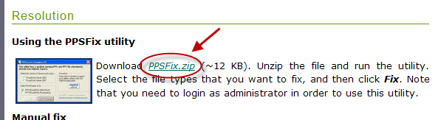
et dans la page qui s'affiche (en anglais), cliquez sur le fichier PPSFix.zip pour le télécharger.

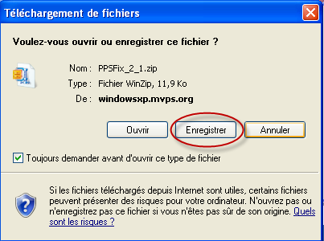

Ouverture d'une fenêtre de téléchargement : cliquer sur Enregistrer pour copier le fichier PPSFix_2_1.zip sur votre ordinateur.
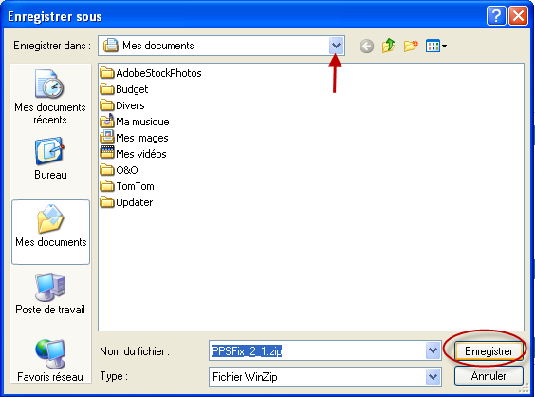

Dans la fenêtre Enregistrer sous, Windows vous propose par défaut le dossier Mes Documents.

Acceptez en cliquant sur Enregistrer … ou choisissez un autre dossier.

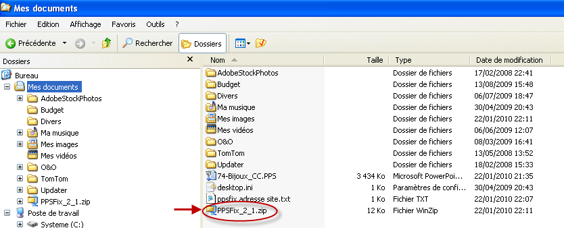
Après téléchargement, vous retrouvez le fichier PPSFix_2_1.zip sur votre PC.

C'est un fichier compressé (.zip) : il faut donc le décompresser pour pouvoir l'utiliser.

Faire un clic droit sur le fichier et choisir la commande Décompresser.

Après décompression, vous obtenez le fichier PPSFix.exe

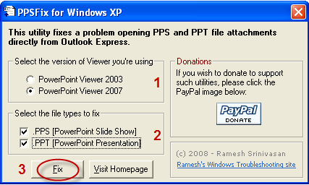
Double cliquez sur le fichier PPSFix.exe pour lancer l'utilitaire.

1 – sélectionnez votre version de la visionneuse Powerpoint installée sur le PC
2 – cochez les 2 cases PPS et PPT
3 – cliquez sur le bouton Fix

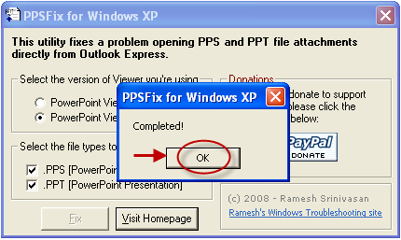

Un message vous annonce que l'opération est terminée.

Cliquez sur OK pour fermer l'utilitaire.

Dorénavant, vous pouvez visionner vos .pps ou .ppt à partir d'Outlook Express.

NOTA : vous pouvez télécharger la visionneuse Powerpoint 2007 (gratuite) à partir du site Clubic.com par exemple à l'adresse : http://www.clubic.com/telecharger-fiche10781-visionneuse-powerpoint.html
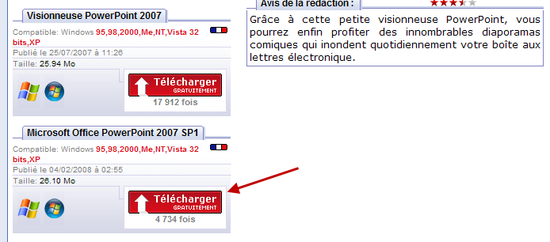
Téléchargez de préférence la visionneuse Microsoft Office PowerPoint 2007 SP1 : c'est la dernière version.

